Inaugurazione di Hettich Vietnam
Hettich e FGV insieme verso un futuro sostenibile

A gennaio 2025 sarà inaugurata Hettich Vietnam, la prima filiale comune di Hettich e FGV. Quest’ultimo anno ha visto le due aziende a conduzione familiare unire le proprie forze a livello globale nel settore della ferramenta per mobili fino ad arrivare, con Hettich Vietnam, alla creazione di un’azienda in grado di offrire soluzioni personalizzate in un settore in forte espansione come è quello della produzione e della distribuzione di mobili in Vietnam.

I vantaggi di una filiale in Vietnam

L’insediamento ufficiale dell’azienda in Vietnam rappresenta una tappa importante per un mercato in espansione come quello dell’arredamento. Questo investimento strategico del Gruppo Hettich è prova della visione a lungo termine dell’azienda e della sua volontà di espandersi e favorire lo sviluppo sostenibile nei mercati in crescita dell’Asia, ma anche di continuare a dettare le tendenze e a trainare i mercati nella sua categoria. “Essere presenti in questo mercato per noi non è abbastanza” spiega Jana Schönfeld, Amministratore Delegato del Gruppo Hettich. “Vogliamo diventare parte integrante della comunità vietnamita e condividere le innovazioni e le esperienze che nascono e maturano in Germania e in Italia.”

Approccio locale e strategie personalizzate

La costituzione di una filiale ufficiale in Vietnam, a cui spetterà il compito di vendere prodotti sia Hettich che FGV, non solo aumenta le opportunità di vendita ma favorisce anche l’instaurarsi di solide partnership con rinomate aziende locali. “In un mercato in rapido sviluppo come quello vietnamita, è importante conoscere bene le condizioni locali”, spiega Matthias Bertl, Amministratore Delegato di Hettich Southeast Asia. Ecco perché Hettich Vietnam è l’unico fornitore che distribuisce prodotti innovativi e di qualità senza precedenti, a cui si aggiunge un servizio di assistenza completa per i professionisti, con l’obiettivo di sviluppare insieme soluzioni per migliorare lo stile di vita dei consumatori di tutto il Paese. Mentre espande i propri canali di distribuzione a livello nazionale per migliorare la visibilità e promuovere la crescita attraverso partnership rafforzate con i rivenditori, Hettich Vietnam fa di tutto per avvicinarsi alle realtà locali del design e dell’arredamento, nonché ai proprietari di abitazioni, per fornire loro soluzioni innovative e funzionali che soddisfino le preferenze del mercato sul posto.”

Una gamma di prodotti di qualità, in tutto il mondo

Hettich e FGV propongono entrambe una vasta gamma di prodotti perfettamente complementari tra loro e in grado di soddisfare un ampio ventaglio di esigenze, coprendo così svariati segmenti di mercato. “Hettich e FGV sono due aziende a conduzione familiare con radici simili, condividono gli stessi valori e hanno quindi voluto unire le loro forze”, afferma Uwe Kreidel, Amministratore Delegato di FGV. Insieme possiamo contare su ben 200 anni di esperienza e competenza nel settore, e insieme possiamo offrire ai nostri clienti del sud-est asiatico un reale valore aggiunto. La nostra presenza in Vietnam rappresenta un importante traguardo nel nostro percorso di condivisione dei successi.”

www.hettich.com
Le seguenti immagini sono disponibili per il download nella sezione “Stampa” del sito www.hettich.com:

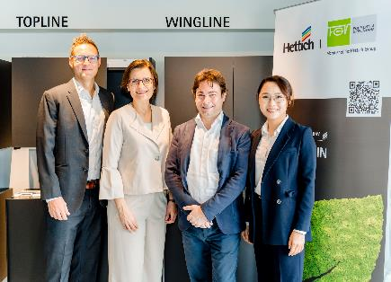
032025_a
Cerimonia di inaugurazione di Hettich Vietnam. Interverranno: Matthias Bertl (amministratore delegato di Hettich Southeast Asia e amministratore delegato di Hettich Vietnam), Jana Schönfeld (amministratore delegato del Gruppo Hettich), Andrea Casoni (direttore commerciale di FGV), Thanh Pham (direttore delle comunicazioni di Hettich Southeast Asia e vice amministratore delegato di Hettich Vietnam). Foto: Hettich

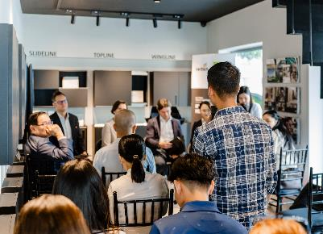
032025_b
Hettich Vietnam è la prima filiale comune di Hettich e FGV. Foto: Hettich

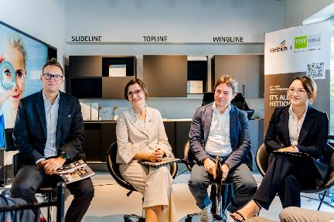
032025_c
Cerimonia di inaugurazione di Hettich Vietnam. Hettich Vietnam è la prima filiale comune di Hettich e FGV. Foto: Hettich

Informazioni su Hettich
Fondata nel 1888, Hettich è oggi uno dei più grandi produttori di ferramenta per mobili sulla scena internazionale. L’azienda a conduzione familiare ha sede a Kirchlengern, nel distretto dell’industria del mobile della Vestfalia orientale. Sono circa 8.600 le colleghe e i colleghi che insieme lavorano per portare le nostre soluzioni orientate al futuro in oltre 100 Paesi in tutto il mondo. È all’insegna del suo motto aziendale “It’s all in Hettich”, promessa di una gamma completa di prodotti e servizi, che Hettich si impegna a proporre soluzioni mirate a soddisfare ogni esigenza dei propri clienti in tutto il mondo. Un impegno in cui il tema della sostenibilità, declinato nei suoi aspetti sociali ed ambientali, ha sempre avuto la massima priorità. www.hettich.com

